Работа с историческим научно-популярным текстом на уроке биологии
Книги – это корабли мысли, странствующие по волнам времени
и бережно несущие свой драгоценный груз от поколения к поколению.
Автор-составитель: Кулягина Г. П., методист ГМЦ ДОгМ Френсис Бэкон
Старинную книгу приятно держать в руках, перелистывать страницы, рассматривать рисунки и чувствовать прикосновение к тайне, которую скрывают ее страницы. Когда мы читаем книгу, она раскрывается перед нами, мы понимаем смысл текста и представляем себе удивительные картины, о которых читаем. Чтение книг не только обогащает человека информацией, оно позволяет развивать любознательность, испытывать разные чувства. Иногда старинная книга может стать моментом удивления, который уместно использовать на уроке.
Предлагаемые ниже тексты о разных животных взяты из книги Киприана Дамского «Любопытный словарь удивительных естеств и свойств животных». Эта книга была издана в 1795 году и переиздана в 1801. Автор описал в ней удивительных животных, информацию о которых он почерпнул в описаниях разных авторов и путешественников. Киприан Дамский не был биологом. Его книга была не научным трудом, а «научно-популярной» книгой того времени.
Тексты предложены без всяких изменений, они представляют собой отсканированные страницы старинного издания. Она написана языком того времени и дает представление о том, каковы были знания о мире животных у современников писателя, обывателей.
Ученикам можно предложить найти несколько особенностей старинной орфографии, записать их примеры. Ниже представлены тексты из книги и задания для обучающихся, которые можно предложить на уроке или во внеурочной деятельности.
Источник текстов: Любопытный словарь удивительных естеств и свойств животных. / Собрано из разных записок, древних и новых путешествователей К.Я. Дамским, Санкт-Петербург: Тип. Ф. Мейера, 1795

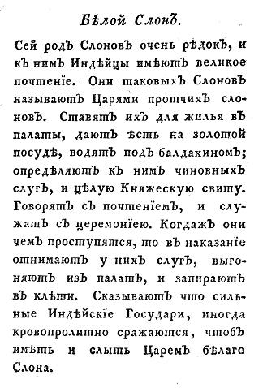
Задания к тексту «Белый слон»:
1. Предположите, о каком биологическом явлении идет речь.
2. Заметили ли вы в тексте биологические ошибки? Приведите примеры.
3. Как вы думаете, с чем было связано такое почитание белого слона?

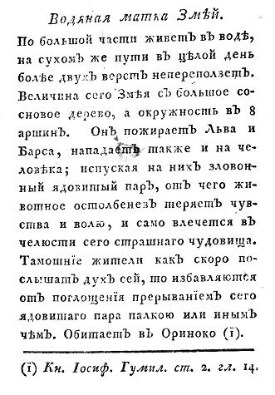

Задания к тексту «Водяная матка Змей»:
1. Предположите, о каком животном идет речь в рассказе.
2. Рассчитайте, какова окружность его тела в сантиметрах.
3. Примерно оцените длину этого существа.
4. Сколько метров может проползти это животное по суше?
5. Приведите примеры разных названий, которые давали этому существу.
6. Используя информацию из биологических энциклопедий, определите, какие особенности этого животного вымышлены.

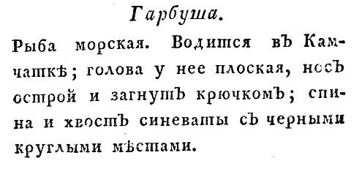
Задания к тексту «Гарбуша»:
1. Запишите современное название этой рыбы и её систематическое положение.
2. Найдите в сети Интернет изображение рыбы. Сделайте схематическое изображение, пользуясь найденными изображениями.
3. Согласны ли вы с описанием внешнего вида этой рыбы и её места обитания? Приведите все возможные аргументы, подтверждающие вашу позицию.

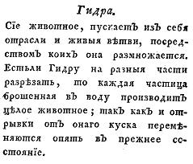
Задания к тексту «Гидра»:
1. Докажите, что гидра – животное.
2. Как называются на современном биологическом языке «отрасли и живые ветви»?
3. Как называется описанный способ размножения? В какому виду размножения он относится?
4. В какое время года гидра размножается таким способом? Объясните причину этого явления.

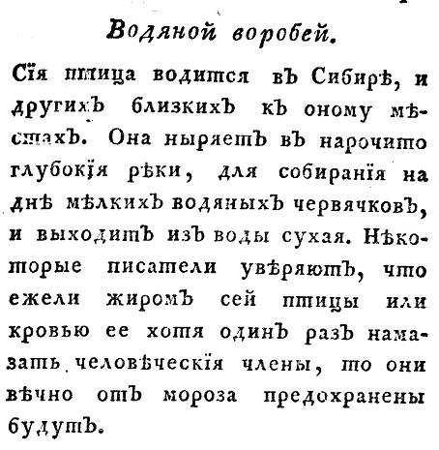
Задания к тексту «Водяной воробей»:
1. Существует ли птица, которая описана в тексте?
2. Какая информация в тексте вам кажется достоверной, а какая, по вашему мнению, нет?
3. Предложите, как можно проверить достоверность информации этого описания. Осуществите такую проверку.
4. Найдите в справочных источниках название этой птицы и её систематическое положение.
5. Как удается этой птице не замерзать, ныряя под воду?
6. Сделайте краткое описание птицы для современной книги для школьников, изучающих зоологию.
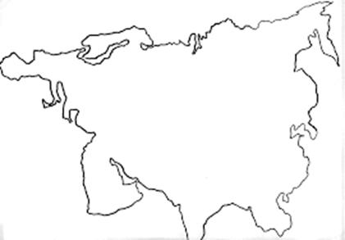
7. Нанесите на карту места обитания этой птицы. Верно ли описано место обитания в предложенном тексте?

